# Упражнения: Имплементация на опашка

Имплементирайте кръгова опашка, базирана на масив в C# – структура от данни, която съдържа елементи и следва принципа FIFO (**F**irst **I**n, **F**irst **O**ut – първи вътре, първи вън), като използвате фиксиран вътрешен **капацитет**, който се удвоява, когато се запълни:

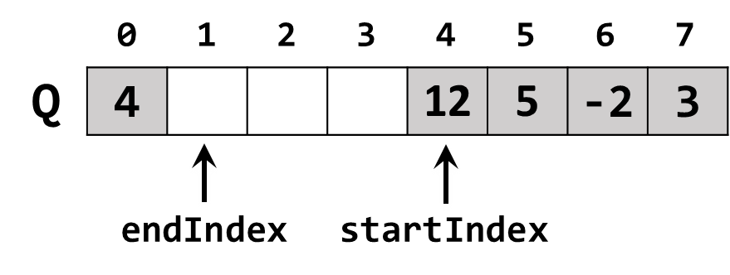

На фигурата по-горе, елементите {12, 5, -2, 3, 4} стоят в масив с фиксиран капацитет от 8 елемента. Капацитета на опашката е 8, броят на елементите е 5, а 3 клетки стоят празни. startIndex ни показва първият непразен елемент в опашката. endIndex ни показва мястото точно след последния непразен елемент в опашката – мястото, където следващият елемент ще бъде добавен към опашката. Забележете, че опашката е **кръгова**: след елемента на последна позиция 7 идва елемент на позиция 0.

## CircularQueue<T>

Използвайте следният скелет за класа:

|  |
| --- |
| public class CircularQueue<T>  {  private const int DefaultCapacity = 4;  public int Count { get; private set; }  public CircularQueue(int capacity = DefaultCapacity) { … }  public void Enqueue(T element) { … }  public T Dequeue() { … }  public T[] ToArray() { … }  } |

## Създайте вътрешната информация за опашката

Първата стъпка е да създадете вътрешна информация, която пази елементите, както и началният+крайният индекс:

* T[] elements – масив, който държи елементите на опашката
  + Непразните клетки пазят елементите
  + Празните клетки са свободни за добавяне на нови елементи
  + Дължината на масива (**Length)** пази капацитета на опашката
* int startIndex – пази началния индекс (индекса на първия влезнал елемент в опашката)
* int endIndex – пази крайния индекс (индекса в масива, който е непосредствено след последния добавен елемент)
* int Count – пази информация за броя елементи в опашката

Кодът би изглеждал по подобен начин:

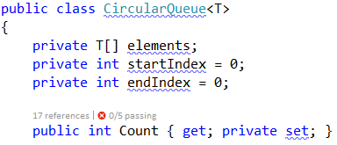

## Направете конструктор

Сега, нека да имплементираме конструктор. Негоава цел е да заделя място за масива в рамките на CircularQueue<T> класа. Ще имаме два констуктора:

* Конструктор без параметри – трябва да задели 16 елемента (16 е капацитета по подразбиране в началото за опашката)
* Констуктор с параметър capacity – заделя масива с конкретен капацитет

## Имплементиране на Enqueue(…) метод

Нека да имплементираме Enqueue(element) метода, който добавя нов елемент в края на опашката:

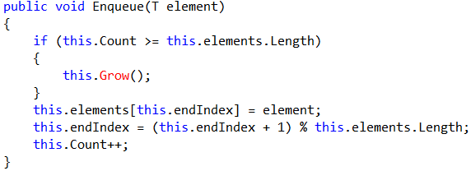

Как работи? Първо, ако опашката е пълна, **увеличава** я (т.е. нейния капацитет става двойно по-голям). След това, добавя новият елемент на позиция endIndex (индексът, който е точно след последния елемент), а след това премества индекса с една позиция надясно, както и увеличава вътрешния брояч Count.

Забележете, че опашката е кръгова, така че елемента след последния елемент (this.elements.Length-1) е 0.

Така стигаме до **формула**: Елементът следващ p е на позиция (p + 1) % capacity. В кода имаме:

(this.endIndex + 1) % this.elements.Length

## Имплементиране на Grow() метод

Grow() методът се извиква, когато опашката е със запълнен капацитет (capacity == Count) и искаме да добавим нов елемент. Grow() методът трябва да задели нов масив с **удвоен капацитет** и да премести всички елементи от стария масив в новия масив:

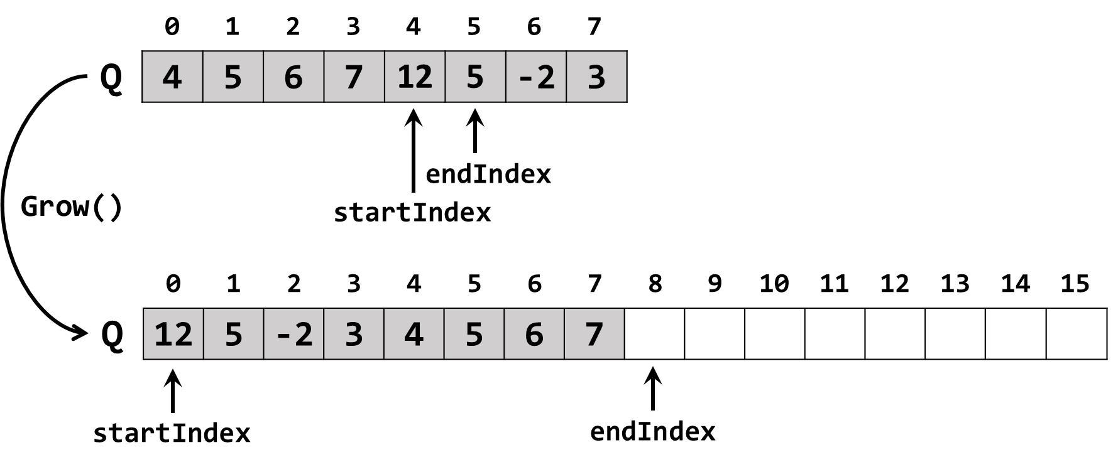

Кодът за увеличаване на капацитета може да изглежда по подобен начин:

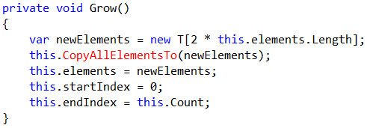

Важна част от "**уголемяването**" е да се **копират елементите от стария масив в новия**. Това може да се случу ето така:

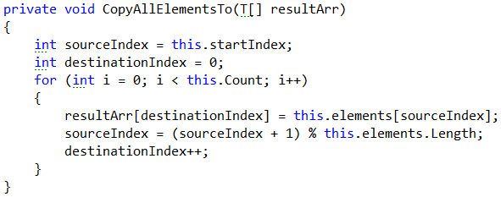

## Имплементиране на Dequeue() метод

Сега е ред на Dequeue() метода. Неговата цел е да се върне и да се премахне от опашката първият добавен елемент (той се намира на позиция startIndex). Кодът е както следва:

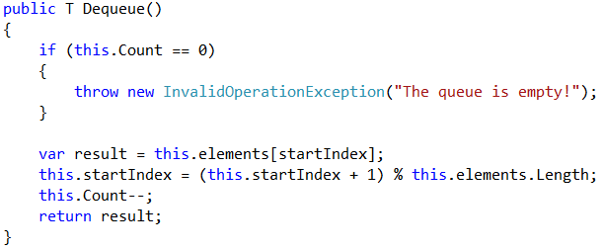

Как работи? Ако опашката е празна, се хвърля изключение. В противен случай, първият елемент от опашката се взема; startIndex се отмества нататък; Count се намаля.

## Имплементиране на ToArray() Method

Сега нека си направим и ToArray() метод. Той трябва да заделя масив с размер this.Count и да **копира всички елементи от опашката** в него. Ние вече имаме метод за копиране на елементите, така че този път ще се справим по-лесно и кратко. Кодът е замъглен нарочно. Опитайте се сами.

